Zajęcia rozwijające kompetencje emocjonalno-społeczne – gr. I.

Gr. I
1. Damian W. (kl. III)
2. Kacper W. (kl. III)
3. Krzysztof N. (kl. IV)

Temat: To, ważne, aby dbać o swoje zdrowie i bezpieczeństwo.

Drodzy uczniowie to już ostatnie nasze spotkanie. Wielkimi krokami zbliżają się wakacje!!! Pamiętajcie o swoim bezpieczeństwie, ale też o bezpieczeństwie innych. Przeczytajcie dobre rady na naszej stronie internetowej oraz Facebooku.

Zadania na dzisiaj.

Zadanie 1.
Gdyby Twoje ciało mogło mówić – Co każda z części (oczy, uszy, ręce, nogi) powiedziałaby o tym, w jaki sposób utrzymuje Cię w zdrowiu?

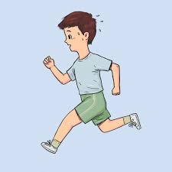
Zadanie 2. List do kolegi (koleżanki).
Spróbuj napisać list do kolegi lub koleżanki dotyczące zasad dbania o swoje zdrowie i swoje bezpieczeństwo.

Powodzenia!!!

